- Карточка компании в Google Мой Бизнес

Зайти на страницу https://business.google.com/u/1/locations под аккаунтом, у которого есть доступ к карточке.
Найти в списке организаций нужную и открыть

В открывшемся окне найти настройки – три точки справа и нажать Настройки профиля
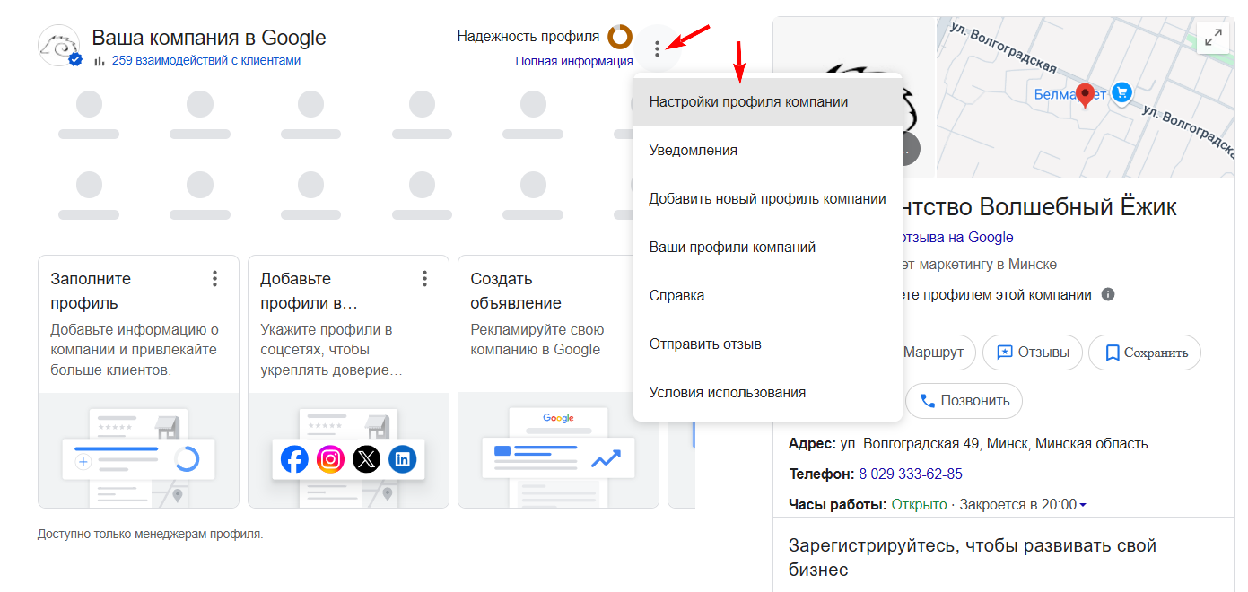
Выбрать первый пункт
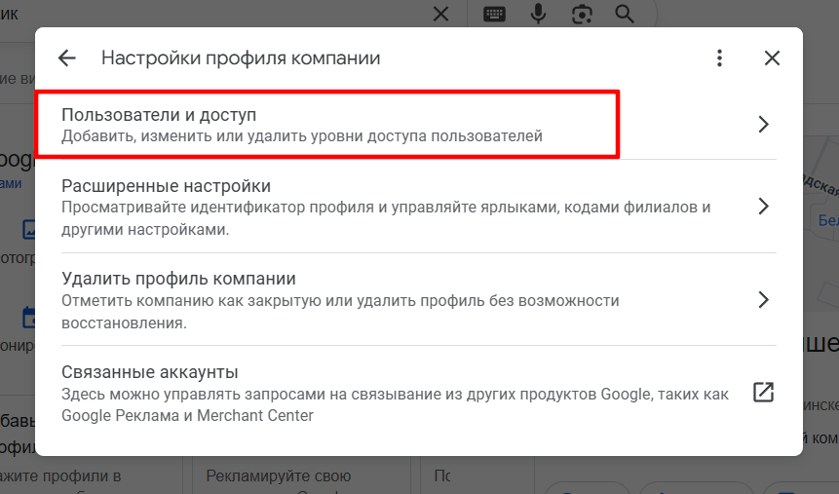

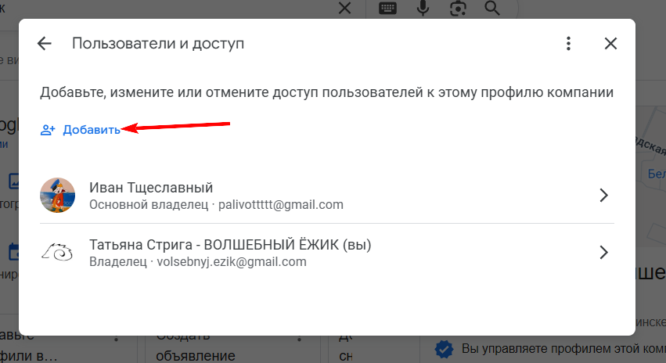

В открывшемся окне добавить нового пользователя volsebnyj.ezik@gmail.com с правами менеджера. Нажать Пригласить

